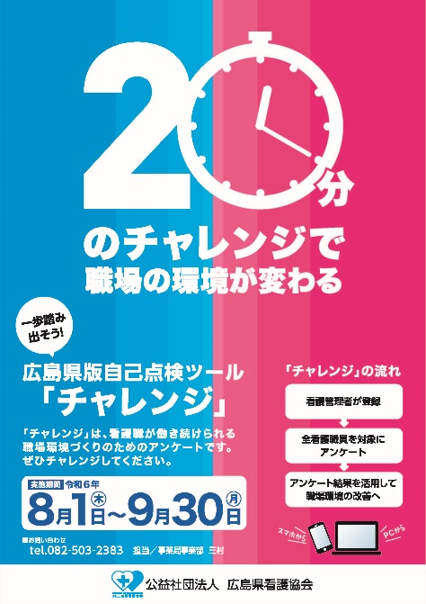

**部署名：**

**アンケート実施期間**

**令和６年8月1日（木）～9月30日（月）**

部署のURL/QRコードを貼付してください

スタッフのみなさんへ

チャレンジは、職場の健康診断です。

　上記のURLまたはQRコードより88の質問に答えてください。

　皆さんのアンケート回答により、職場の課題を明らかにし、健康的でイキイキした職場に変わるきっかけと　なります。

　より多くの皆さんの参加をお願いします。個人が特定されることはありませんのでご安心ください。

“チャレンジ”の季節です